SOLERA, EL PATIO ANDALUZ
DE BOHO CLUB PARA LAS NOCHES DE VERANO

- Boho Club inaugura esta noche Solera, un patio andaluz para disfrutar del tapeo en las noches de verano.

- Con una carta específica, basada en sabores mediterráneos, el comensal podrá degustar una amplia variedad de platos para compartir como ibéricos, tabla de quesos, ostras, laterío afinado y frituras andaluzas.

- La música flamenco fusión en vivo ambientará las veladas estivales en este nuevo espacio, que funcionará de 20:00 a 01:00 horas, hasta el 15 de septiembre.

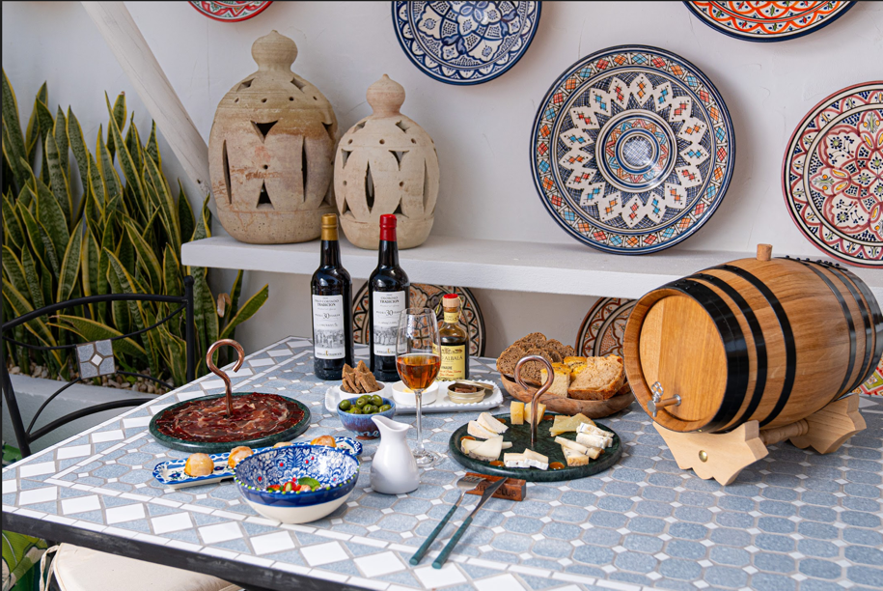

Marbella, 15 de julio de 2022.- Boho Club inaugura esta noche Solera, un patio andaluz para disfrutar del tapeo y del flamenco fusión en vivo en las veladas de verano (en fechas señaladas, no todos los días), en un nuevo espacio, decorado con las cerámicas multicolor y las macetas con geranios, típicos de Andalucía.

Solera completa la oferta gastronómica del chef ejecutivo, Diego del Río, para la temporada estival de Boho Club. Con una carta específica, basada en sabores mediterráneos, el comensal podrá degustar una amplia variedad de platos para compartir.

Propuestas más frescas como el gazpacho de tomate del terreno, la gilda soasada, el aguacate de la Axarquía aliñado, la ensaladilla de ventresca de atún, y el atún rojo en manteca; comparten un menú protagonizado por las frituras en aceite de oliva: fish and chips andaluz con mayonesa de adobo, el buñuelo de berenjena ahumada con miel de Frigiliana, las croquetas de carabinero con mojo verde, los nuggets de guiso de ternera con mayo bull, las croquetas de jamón ibérico con alioli ahumado, y el pulpo frito en tempura de oloroso con alioli de pimentón ahumado.

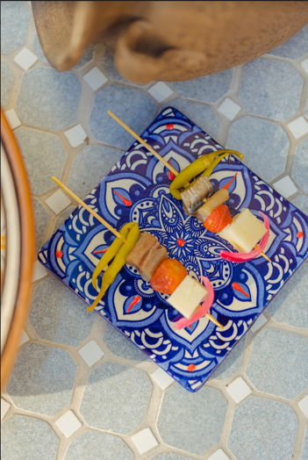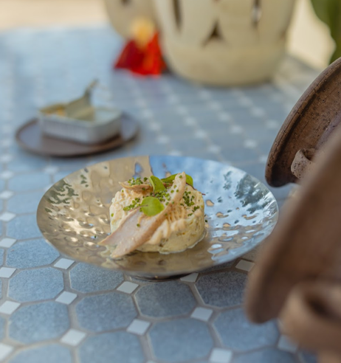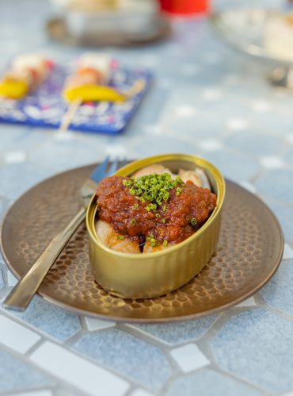

Una carta diversa en la que también encontramos ibéricos, tabla de quesos, ostras y laterío afinado: anchoas San Filippo en tosta con mantequilla de cabra, ventresca en aceite de oliva con salsa de tomate especiado, navajas al natural con aguachile, mejillones en escabeche con patatas chips caseras y diferentes variedades de caviar.

Para acompañar los platos de Solera, nada mejor que disponer de una completa selección de vermús y vinos andaluces, entre los que, por supuesto encontraremos finos, manzanillas, amontillados, olorosos y palo cortado. Sin olvidar una propuesta de cócteles con acento andaluz como el Tablao, realizado con palo cortado, vermú nacional, Campari y bitter de cacao; el Sherry Mary, un mix de clamato, fino, bitter apio y zumo de lima; o el Bamboo, que lleva jerez, vermú blanco y amargo de naranja; y una selecta muestra de ginebras para los amantes de este apreciado destilado.

Solera tiene acceso propio y permanecerá abierto todos los días de la semana, exclusivamente para las cenas, en horario de 20:00 a 01:00 horas. Un concepto de pop up veraniego, con aforo reducido para 40 comensales, que funcionará hasta el 15 de septiembre. Las reservas se podrán realizar a través de la web, por teléfono o por email, al igual que las de nuestro restaurante.

Boho Club Restaurante
Boho Club es un restaurante de estilo bohemio. El chef malagueño Diego del Río dirige la oferta gastronómica, basada en la cocina andaluza con influencias internacionales.
Su carta ofrece una variada selección de platos atractivos como croqueta de carabinero, ensalada caprese, carpaccio de ternera, arroz negro con puntillitas fritas y rape, vieiras soasadas con naranja, zanahoria y comino, coquelet a la plancha, el solomillo rossini, así como una amplia selección de carnes a la brasa con salsas y acompañamientos a elegir.
Las magníficas terrazas, una bodega con más de 300 referencias, la barra con una amplia carta de cócteles de autor, y dos DJs residentes son los complementos perfectos para el entretenimiento que se ofrece al comensal. El restaurante Boho Club está abierto al público todo el día, desde el desayuno hasta la cena y cuenta con un servicio de aparcacoches de cortesía.

Boho Club Hotel

Boho Club es un resort boutique de lujo, ubicado entre La Milla de Oro de Marbella y Puerto Banús. Con un ambiente distinguido, el complejo hotelero invita a disfrutar de una estupenda gastronomía en un complejo de exuberante vegetación, que cuenta con 30 habitaciones entre suites y bungalows.

Boho Club
Ctra.N-340, Km 176. Urb. Lomas de Río Verde 144.
29602 Marbella.
www.bohoclub.com
Tel: +34 952 157 221
Email: reservations@bohoclub.com

Solera (mencionar reserva específica)
Tel: +34 952 157 222
Email: restaurante@bohoclub.com

Boho Restaurant
Tel: +34 952 157 222
Email: restaurante@bohoclub.com

Comunicación y Prensa
Lima Comunicación y Eventos
Pilar Candil
Tel: + 34 635 450 467
Email: pilar.candil@limacomunicacion.es
Ángel Pardo
Tel: +34 651 176 687
Email: angel.pardo@limacomunicacion.es

